Лабораторная работа №10

«GitHub»

**Цель:** научиться работать с веб-сервисом для хостинга проектво и их совместной разработки GitHub. Создать свой публичный репозиторий.

**Теоретическая часть:**

GitHub — крупнейший [веб-сервис](https://ru.wikipedia.org/wiki/%D0%92%D0%B5%D0%B1-%D1%81%D0%B5%D1%80%D0%B2%D0%B8%D1%81" \o "Веб-сервис) для [хостинга](https://ru.wikipedia.org/wiki/%D0%A5%D0%BE%D1%81%D1%82%D0%B8%D0%BD%D0%B3" \o "Хостинг) [IT-проектов](https://ru.wikipedia.org/wiki/IT) и их совместной разработки.

Веб-сервис основан на системе контроля версий [Git](https://ru.wikipedia.org/wiki/Git" \o "Git) и разработан на [Ruby on Rails](https://ru.wikipedia.org/wiki/Ruby_on_Rails" \o "Ruby on Rails) и [Erlang](https://ru.wikipedia.org/wiki/Erlang" \o "Erlang) компанией GitHub, Inc (ранее Logical Awesome). Сервис бесплатен для проектов с [открытым исходным кодом](https://ru.wikipedia.org/wiki/%D0%9E%D1%82%D0%BA%D1%80%D1%8B%D1%82%D0%BE%D0%B5_%D0%BF%D1%80%D0%BE%D0%B3%D1%80%D0%B0%D0%BC%D0%BC%D0%BD%D0%BE%D0%B5_%D0%BE%D0%B1%D0%B5%D1%81%D0%BF%D0%B5%D1%87%D0%B5%D0%BD%D0%B8%D0%B5) и (с 2019 года) небольших частных проектов, предоставляя им все возможности (включая [SSL](https://ru.wikipedia.org/wiki/SSL)), а для крупных корпоративных проектов предлагаются различные платные тарифные планы.

**Практическая часть:**

1. **Регистрация**

* Перейдите на сайт <https://github.com> и нажмите кнопку *«Sign Up»*



* Введите свои данные

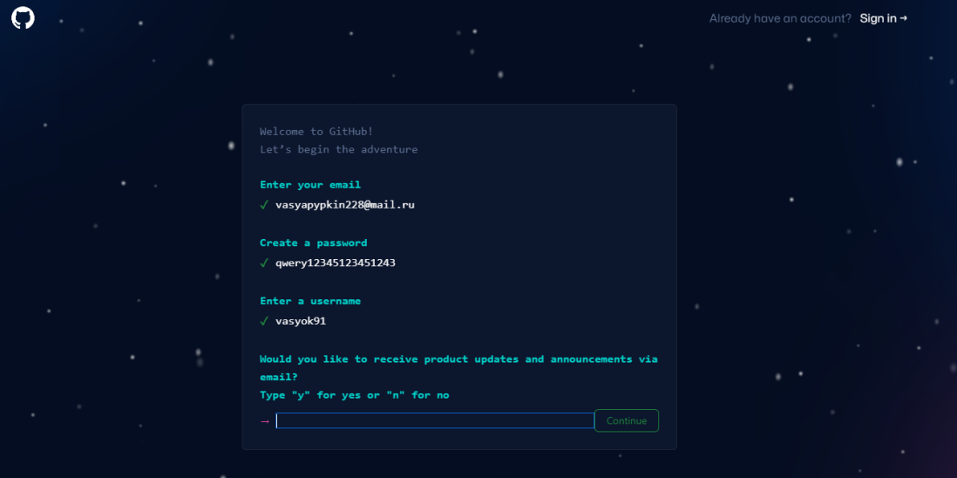

* Войдите в аккаунт

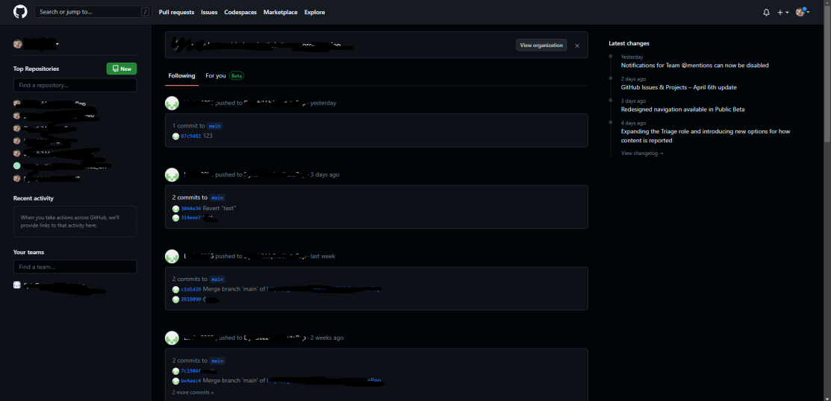

1. 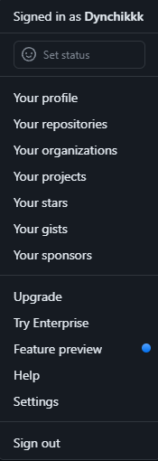**Основные настройки**

Чтобы открыть меню параметров нажмите на иконку вашего профиля в правом верхнем углу



* Profile – основная информация о вашем профиле: ваши репозитории, организации в которых вы состоите и т.д.

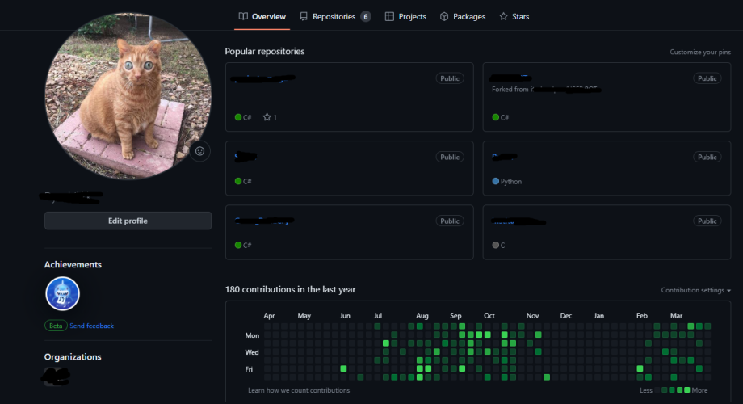

* Repositories – ваши репозитории

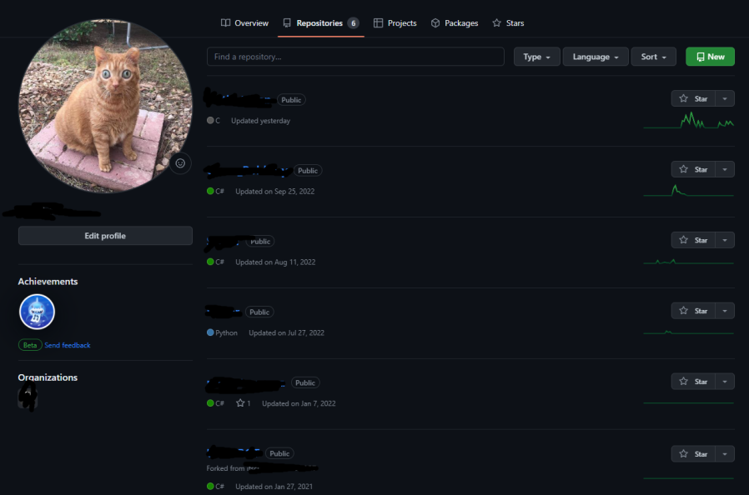

* Settings – настройки вашего аккаунта

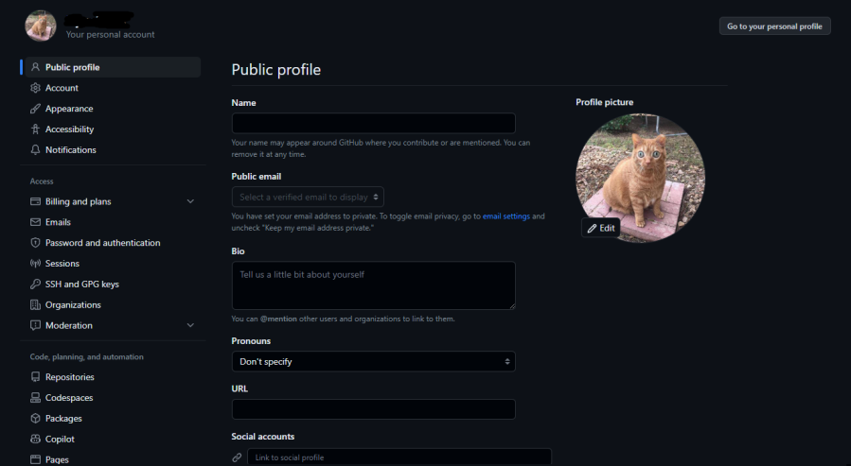

1. **Создание репозитория**

Для этого перейдите в пункт репозитории и нажмите кнопку *«new»*



Следующим шагом укажите основные параметры репозитория:

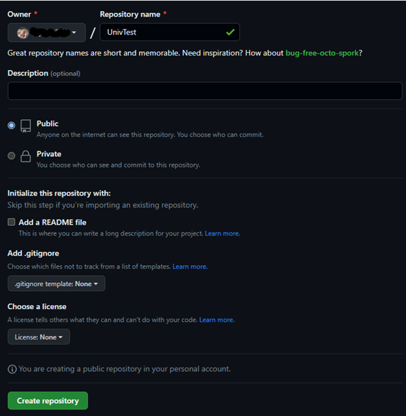

* Name – название репозиториия
* Description – описание (опционально)
* Тип сервера – публичный/приватный (мы выбираем публичный)
* Параметры создания репоизтория (опционально): *README file* – стандартный для репозиториев файл с описанием; gitignore – файл, который не допускает добавление файлов, расширений и т.д., описанных в нем.

Нажимаем кнопку *«Create repository»* и репозиторий создан

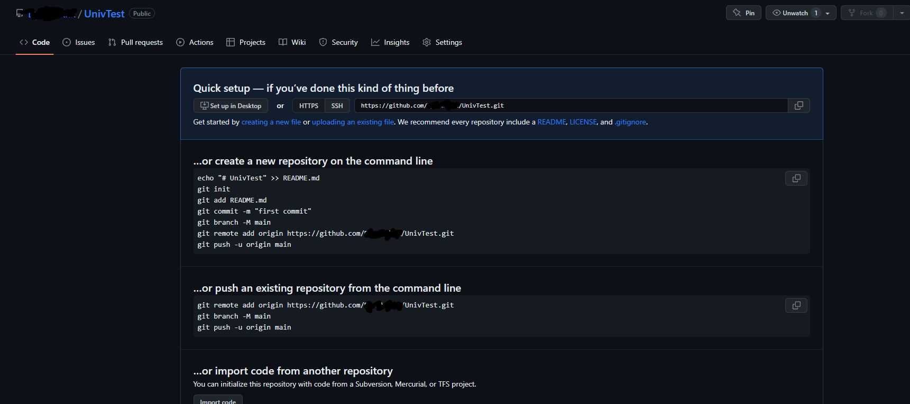

Здесь расположены основные парметры вашего репозитория: ссылка для копирование репозитория, параметры (Settings), история коммитов и т.д.

1. **Клонирование репозитория**

Для того чтобы склонировать репозиторий нужна ссылка на него. Получить ее можно на главной странице репозитория 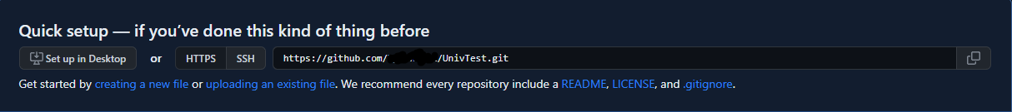

Далее в нужной папке на компьютере открываем git-консоль и прописываем команду ***git clone «ссылка на репозиторий»***

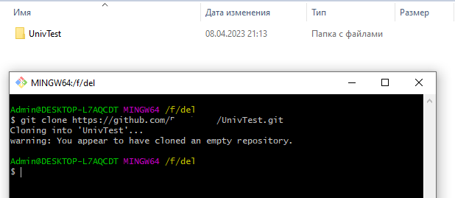

Далее нужно добавить основную ветку вашего проекта: создадим ветку, и сделаем комит

Основные новые команды:

* ***git clone <url>*** - клонирует репозиторий во вновь созданный каталог
* ***git remote*** – выводит название удаленный репозиториев
* ***git remote add <name> <url>*** - создает новое подключение к удаленному репозиторию. Вы сможете использовать "имя" в качестве удобного сочетания клавиш для "url" в других командах Git.
* ***git push <remote> <branch>*** - отправит указанную ветвь вместе со всеми необходимыми комитами и внутренними объектами.

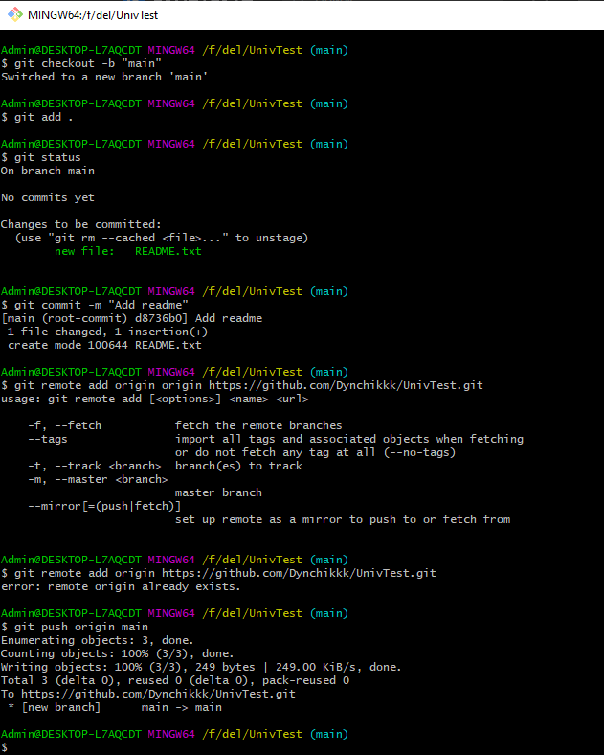

Если вы все сделали правильно, то обновив главную страницу вашего репозитория увидите комит

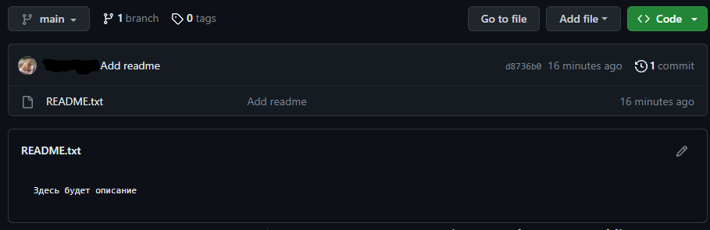

1. **Добавление .gitignore**

Файл .gitignore один из важнейших файлов в вашем репозитории. Он позволяет вам не отслеживать ненужные файлы.

***Создание .gitignore*** – для этого нужно создать файл с расширение .gitignore. **Важно!!!:** файл .gitignore может быть только один



В этом документе будут содержаться все игнорируемые файлы

Например будем игнорировать все файлы с расширение *.docx* и файл *ignoreme.txt.* **Важно!!!:** файл *.gitignore* нужно добавлять в первую очередь, пока файлов или файлов с расширением, которые нужно игнорировать, еще нет на удаленном репозитории

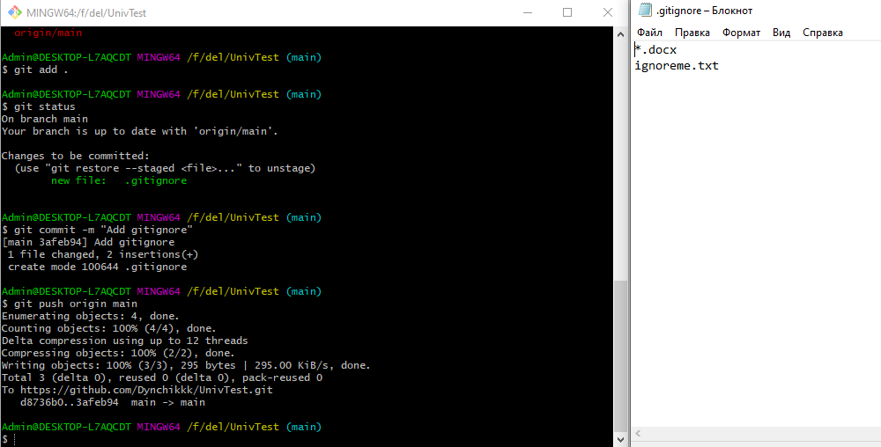 Проверим:

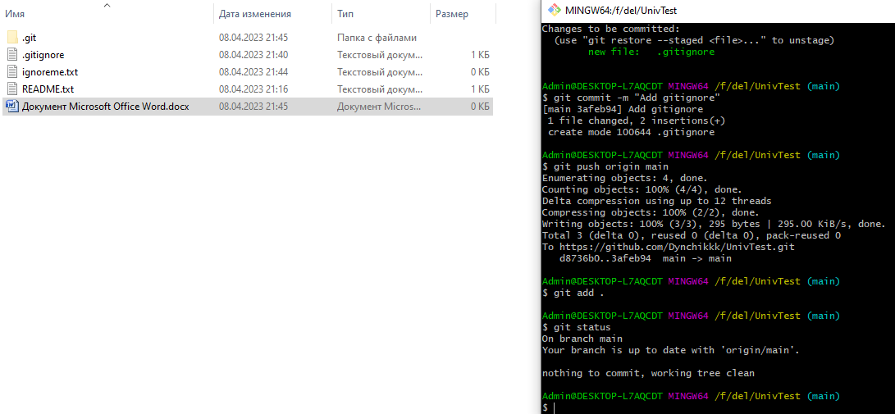

Как мы видим, файл *ignoreme.txt* и файл с расширением *.docx* игнорируются

1. **Получение данных**

Для того чтобы получить данные с удаленного репозитория используется команда ***git pull <remote>*** - извлечь из указанного удаленного репозитория копию текущей ветки и немедленно слить ее с локальной копией. Для примера создадим новую ветку и получим изменения из главной ветки, а после запушим эту ветку на удаленный репозиторий.

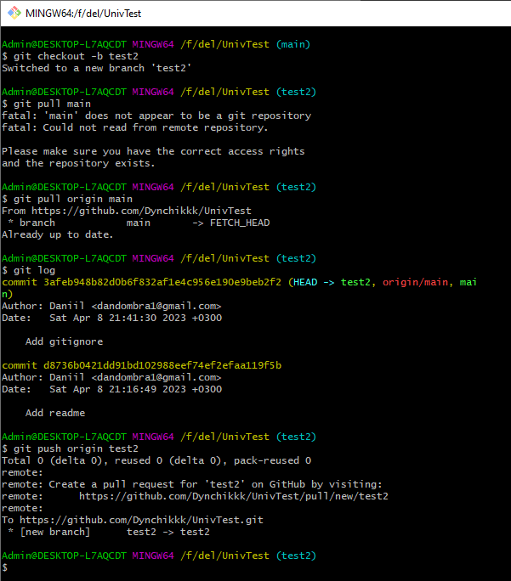

**Задание:**

1. Регистрация и создание пустого репозитория, его клонирование
2. Добавление главной ветки
3. Добавление файла *README.txt* с описанием ваших коммитовэ
4. Добавление в игнорирование системой учета версий файла с названием *«ignoremeplease.txt»* и всех файлов с расширением *«.xlsx»*
5. Добавление новой ветки и получение данных в нее из главной

**Требования к отчету:**

1. Титульный лист
2. Создание репозитория на GitHub. Все введенные команды, ответы системы, пояснения, что было сделано между пунктами (например, отредактирован файл)